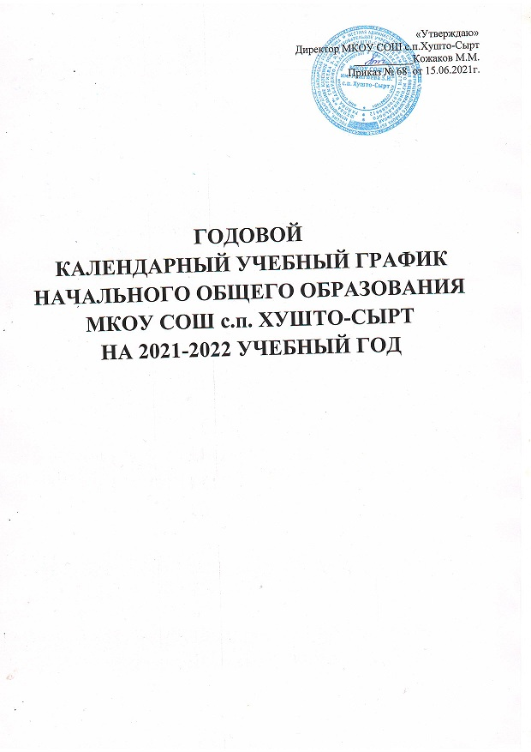

Годовой календарный учебный график разработан в соответствии с:
- Федеральным законом N 273-ФЗ от 29.12.2012 г. «Об образовании в Российской Федерации», п.9 ст.2; п.5 ст.12., п.6 ст.28., ст.30; п.11 ст. 34;
- Федеральным государственным образовательным стандартом начального общего образования, утвержденным приказом Министерства образования и науки Российской Федерации от 06.10.2009 г № 373 в действующей редакции;
- приказом Министерства просвещения России «Об утверждении Порядка организации и осуществления образовательной деятельности по основным общеобразовательным программам – образовательным программам начального общего, основного общего и среднего общего образования» от 22 марта 2021 года №115;
- Постановлением Главного государственного санитарного врача РФ от 28 сентября 2020 года № 28 Об утверждении санитарных правил СП 2.4.3648-20 «Санитарно-эпидемиологические требования к организациям воспитания и обучения, отдыха и оздоровления детей и молодежи»;
- Постановление Главного государственного санитарного врача РФ от 28 января 2021 года № 2 Об утверждении санитарных правил и норм СанПиН 1.2.3685-21 «Гигиенические нормативы и требования к обеспечению безопасности и (или) безвредности для человека факторов среды обитания»;
- Уставом МКОУ СОШ с.п. Хушто-Сырт
1. Календарные периоды учебного года
1.1. Дата начала учебного года: 1 сентября 2021 года.
1.2. Дата окончания учебного года: 31 мая 2022 года.
1.3. Продолжительность учебного года:
– 1-е классы – 33 недели;
– 2–4-е классы – 34 недели.
2. Периоды образовательной деятельности
2.1. Продолжительность учебных занятий по четвертям в учебных неделях
1-е классы
Учебный период | Дата |  | Продолжительность
Учебный период | Начало | Окончание | Количество учебных недель | Количество  учебных дней
I четверть | 01.09.2021 | 24.10.2021 | 8 | 38
II четверть | 01.11.2021 | 26.12.2021 | 8 | 40
III четверть | 10.01.2022 | 22.03.2022 | 9 | 46
IV четверть | 01.04.2021 | 25.05.2021 | 8 | 39
Итого в учебном году |  |  | 33 | 163

2–4-е классы
Учебный период | Дата |  | Продолжительность
Учебный период | Начало | Окончание | Количество учебных недель | Количество  учебных дней
I четверть | 01.09.2021 | 24.10.2021 | 8 | 46
II четверть | 01.11.2021 | 26.12.2021 | 8 | 48
III четверть | 10.01.2022 | 22.03.2022 | 10 | 57
IV четверть | 01.04.2022 | 31.05.2022 | 8 | 49
Итого в учебном году |  |  | 34 | 200

2.2. Продолжительность каникул, праздничных и выходных дней

1-е классы
Каникулярный период | Дата |  | Продолжительность каникул, праздничных и выходных дней в календарных днях
Каникулярный период | Начало | Окончание
Осенние каникулы | 25.10.2021 | 31.10.2021 | 7
Зимние каникулы | 27.12.2021 | 10.01.2022 | 15
Дополнительные каникулы | 21.02.2022 | 27.02.2022 | 7
Весенние каникулы | 23.03.2022 | 31.03.2022 | 9
Летние каникулы | 26.05.2021 | 31.08.2021 | 98
Праздничные дни |  |  | 6
Выходные дни |  |  | 66
Итого |  |  | 208

2–4-е классы
Каникулярный период | Дата |  | Продолжительность каникул, праздничных и выходных дней в календарных днях
Каникулярный период | Начало | Окончание
Осенние каникулы | 25.10.2021 | 31.10.2021 | 7
Зимние каникулы | 27.12.2021 | 10.01.2022 | 15
Весенние каникулы | 23.03.2022 | 31.03.2022 | 9
Летние каникулы | 01.06.2022 | 31.08.2022 | 92
Праздничные дни |  |  | 6
Выходные дни |  |  | 36
Итого |  |  | 165

3. Распределение образовательной недельной нагрузки

Образовательная деятельность | Недельная нагрузка (6-дневная учебная неделя)  в академических часах
Образовательная деятельность | 1-е классы | 2-е классы | 3-и классы | 4-е классы
Урочная | 21 | 26 | 26 | 26
Внеурочная | 4 | 5 | 5 | 5

4. Расписание звонков и перемен
1-е классы
Образовательная деятельность | Сентябрь – октябрь | Ноябрь – декабрь | Январь – май
1-й урок | 08:30–09:05 | 08:30–09:05 | 08:30–09:10
1-я перемена | 09:05–09:15 | 09:05–09:15 | 09:10–09:20
2-й урок | 09:15–09:50 | 09:15–09:50 | 09:20–10:00
Динамическая пауза | 09:50–10:30 | 09:50–10:30 | 10:00–10:40
3-й урок | 10:30–11:05 | 10:30–11:05 | 10:40–11:20
3-я перемена | 11:05–11:15 | 11:05–11:15 | 11:20–11:30
4-й урок | 11:15–11:50 | 11:15–11:50 | 11:30–12:10
4-я перемена | – | 11:50–12:00 | 12:10–12:20
5-й урок | – | – | –
Внеурочная деятельность | с 11:25 | c 12:10 | c 12:50

2–4-е классы
Урок | Продолжительность урока | Продолжительность перемены
1-й | 08:30–09:15 | 10 минут
2-й | 09:25–10:10 | 10 минут
3-й | 10:20–11:05 | 20 минут
4-й | 11:25–12:10 | 10 минут
5-й | 12:20–13:05 | 25 минут
Внеурочная деятельность | c 13:25 | –

5. Организация промежуточной аттестации

- Текущей аттестации подлежат все обучающиеся 2-4 классов школы. Они аттестуются по четвертям.
- Промежуточная аттестация в 1-х классах может проводиться в декабре (2-3 неделя, в форме педагогического наблюдения по всем учебным предметам) и апреле-мае (в форме контрольного списывания текста по русскому языку, контрольной работы по математике и контроля техники чтения по литературному чтению) без прекращения общеобразовательного процесса в соответствии с Уставом, Положением о формах, периодичности и порядке текущего контроля и промежуточной аттестации обучающихся и решением Педагогического совета:
- Промежуточная аттестация во 2-4х классах проводится в сентябре (3-4 неделя, входной контроль), декабре (3-4 неделя), апреле-мае (4 неделя апреля - 2 неделя мая) без прекращения общеобразовательного процесса в соответствии с Уставом, Положением о формах, периодичности и порядке текущего контроля и промежуточной аттестации обучающихся и решением Педагогического совета в форме письменных контрольных работ, тестирования, собеседования и т.д.
- Учащиеся 2-4 классов, пропустившие более 50% учебного времени, не аттестуются. Вопрос об аттестации таких учащихся решается в индивидуальном порядке педагогическим советом школы по согласованию с родителями (законными представителями) учащихся.

